…………………………7. SINIFLAR TAM SAYI PROBLEMLERİ-1
S.1) Bir odanın sıcaklığı her bir saatte 2 ⁰C artmaktadır. Başlangıçta odanın sıcaklığı ─13 ⁰C ise, 4 saat sonra kaç ⁰C olur?

S.2) Yükseklere doğru çıkıldıkça her 200 m’de sıcaklık 1 ⁰C azalır. Deniz seviyesinde ve sıcaklığı 17 ⁰C olan bir yerde bulunan bir dağcı, 1800 m yüksekliğindeki dağın zirvesine tırmandığında; dağın zirvesindeki sıcaklık kaç ⁰C olur?

S.3) Bir otel görevlisi, zeminin 2 kat aşağısındaki otoparktan aldığı bavulları 4. kata taşıdıktan sonra tekrar asansörle otoparka dönecektir. Bavulları birkaç sefer yaparak asansörle taşıyan görevli toplam 48 kat yer değiştirdiğine göre, bavulları kaç seferde taşımıştır? (bavulların ağırlığı ve hacmi, asansörün kapasitesinden küçüktür)

S.4) Bir işçi; haftalık 40 saat çalışmasının karşılığında her saat için 8 TL, mesai ücreti(fazladan çalışma) olarak da bu ücretin 12 TL fazlası kadar ücret almaktadır. Bu işyerinde bir haftada 52 saat çalışan Aytaç’ın alacağı ücret kaç TL’dir?

S.5) $\left(-18\right) ∆ 3 ∇ (-6)$
Yukarıda boş bırakılan semboller yerine sırasıyla hangi işlemler yazılırsa, işlemin sonucu daha küçük olur?

S.6) İki basamaklı en büyük tam sayının, bir basamaklı en küçük tam sayıya bölümü kaçtır?

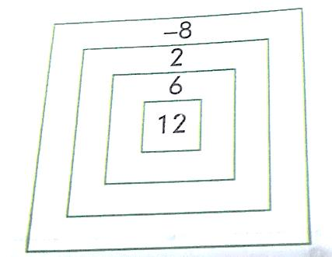

S.7)

Yukarıdaki atış tahtasına 5 atış yapan Metin, atışların hepsini tahtaya isabet ettirmiş ve her bölgeye en az 1 atış yapmıştır. Buna göre Metin’in, bu atışlar sonrası alabileceği en küçük puan kaçtır?

S.8) Toplamları ─15 olan iki sayıdan biri 3 ise; küçük sayı, büyük sayının kaç katıdır?

CEVAP ANAHTARI: 1) ─5, 2) 8, 3) 4, 4) 560, 5) çarpma ve toplama, 6) ─11, 7) 4, 8) ─6
www.zekiogretmen.com

